**Manuel d’instruction**



**Bateau Super Cool 3000 3000 coo**

1. Rendez-vous au <https://www.virtualbox.org>
   1. Cliquez sur le gros bouton Download VirtualBox afin de télécharger gratuitement le logiciel vous permettant d’avoir une machine virtuelle Home Assistant afin de communiquer avec le bateau.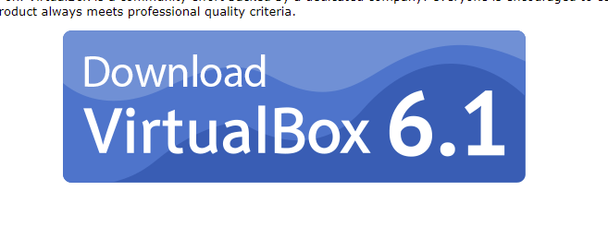
   2. Choisissez le lien contenant le fichier d’installation correspondant à votre système d’exploitation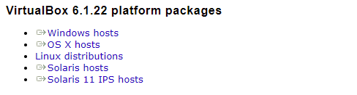
   3. Installer le logiciel
2. Rendez-vous au [www.home-assistant.io](http://www.home-assistant.io)
   1. Allez à l’onglet Getting started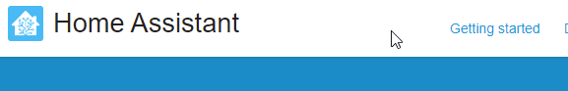
   2. Cliquez sur installation 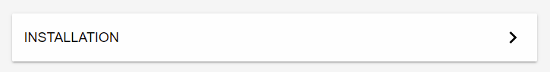
   3. Sélectionnez le lien avec votre système d’exploitation (ici nous ferons l’exemple avec Windows)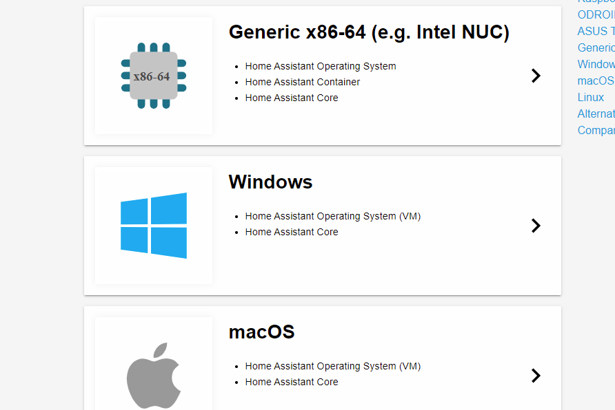
   4. Cliquez sur le lien Vmware Workstation afin de télécharger la bonne image pour votre machine virtuel VmWare. (Vous devez aussi avoir l’application Vmware WorkStation d’installer <https://www.vmware.com/ca/products/workstation-player/workstation-player-evaluation.html> ) 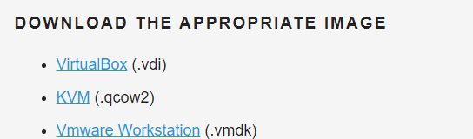
   5. décompressé le fichier
   6. Une fois téléchargé, ouvrez, s’il n’est pas déjà ouvert, votre Vmware Workstation
   7. Cliquez Create a New Virtual Machine

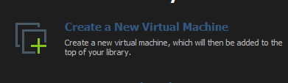

* 1. Sélectionner que vous allez installer la systèmes d’opération plus tard et appuyer sur Next

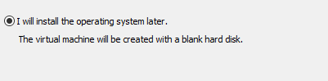

* 1. Sélectionnez Microsoft Windows comme le système d’opération

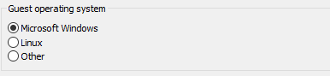

* 1. Entez le nom de votre machine virtuelle, l’emplacement voulu et appuyer sur Next.
  2. Entrez la mémoire voulue (minimum de 32g) et appuyer sur Next

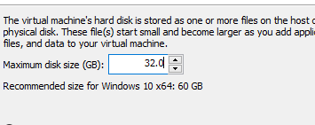

* 1. Appuyer sur Finish
  2. Appuyer sur la Machine que vous venez de créez et appuyer sur modifier
  3. Sélectionner Hard Disk et appuyer sur Add

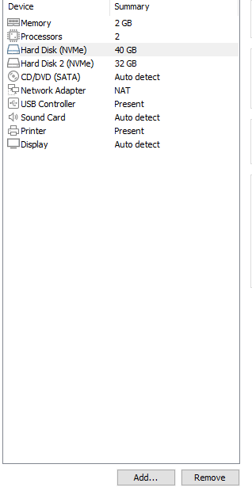

* 1. Sélectionner Hard Disk et appuyer sur Next



* 1. Sélectionner NVMe et appuyer sur Next



* 1. Sélectionner utiliser un disque virtuel existant
  2. Appuyer sur Browse, sélectionner le fichier décompressé de l’étape e et appuyer sur finish.

1. Votre machine virtuelle est maintenant créée, vous pouvez alors la démarrer, elle sera prête une fois que vous aurez l’image suivant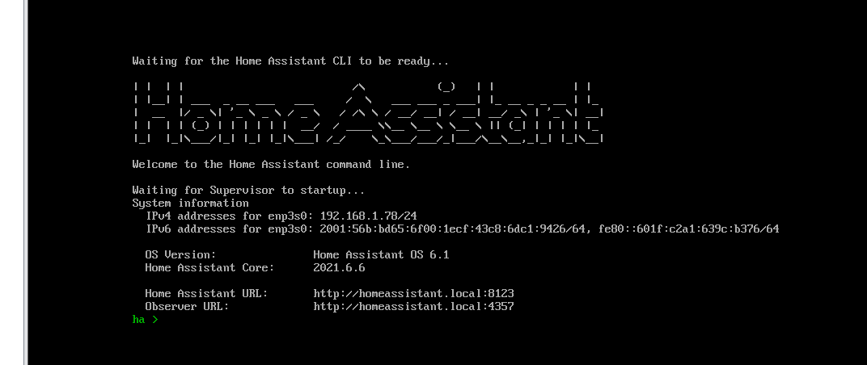
2. Une fois prête, vous pouvez ouvrir votre navigateur web et aller à l’adresse <http://homeassistant.local:8123> ce qui fera apparaitre la page de création de comptes Home
   1. OPTIONNEL : Télécharger l’application Home assistant sur votre téléphone (assurez-vous que votre machine virtuelle sois bel et bien démarré et que votre téléphone sois connecté au même réseau WIFI afin qu’ils puissent communiquer ensemble.)

Compte créé, vous choisissez maintenant votre emplacement sur terre, ou se situe votre maison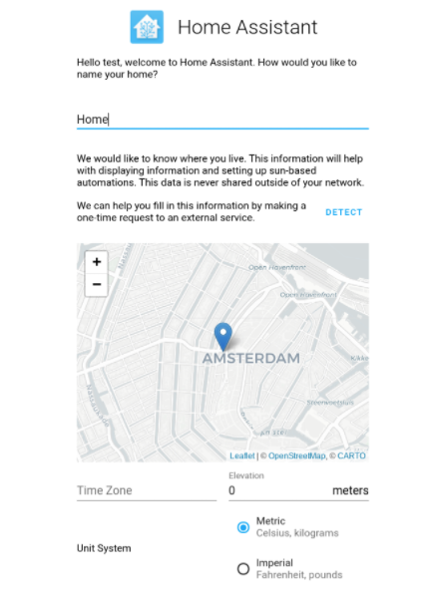

1. Pour finir, Home Assistant vous demande si vous voulez ajouter d’autre appareil. Vous pouvez choisis d’en ajouter ou de finir directement.
2. 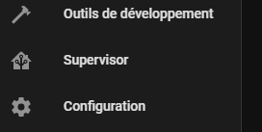Vous voici maintenant à l’écran principale de votre Home Assistant. Afin de recevoir de l’information météo du bateau, vous allez devoir configurer un peu votre Home Assistant. Dans le menu à gauche de l’écran, aller dans l’onglet Supervisor.
3. allez maintenant dans Boutique des modules complémentaires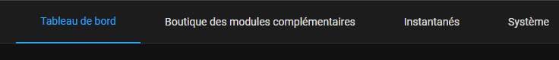
4. Recherchez Mosquito courtier, puis installez-le. Faites de même pour Visual Studio Code. Mosquitto est le module qui permet de communiquer avec le bateau, alors que visual studio code permet de configurer votre Home Assistant. 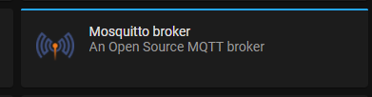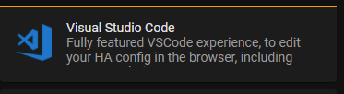
5. Une fois les deux modules installés et fonctionnels/démarrés, toujours dans l’onglet Supervisor, sous Tableau de bord, allez dans le module visual studio code, assurez-vous qu’il soit bien démarré et cliquez sur “Ouvrir l’interface utilisateur web”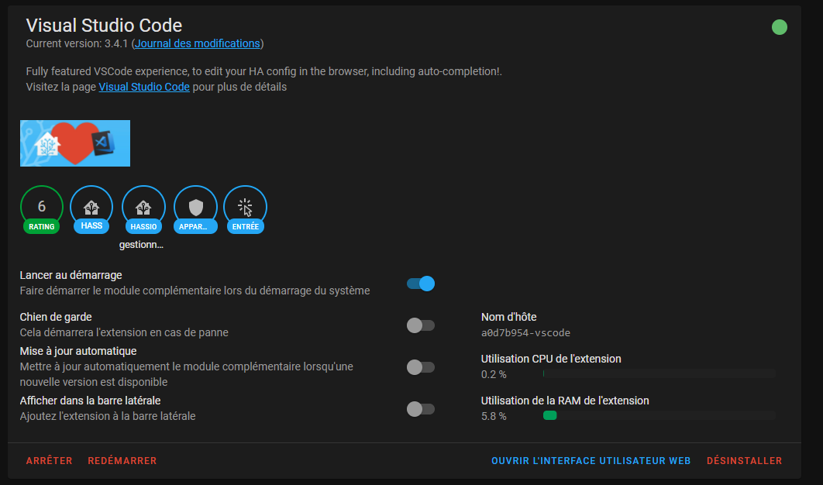
6. Dans le fichier configuration.yaml, copier le code suivant, en gardant l’indentation (les espaces) exactement aux mêmes endroits sinon le code ne fonctionnera pas (photo après pour référence):

# Configure a default setup of Home Assistant (frontend, api, etc)

default_config:

# Text to speech

tts:

- platform: google_translate

group: !include groups.yaml

automation: !include automations.yaml

script: !include scripts.yaml

scene: !include scenes.yaml

mqtt:

broker: 127.0.0.1

username: "mqtt-mosquitto"

password: "mqtt123"

sensor:

- platform: mqtt

name: "Temperature exterieur"

state_topic: "bateau/aire"

unit_of_measurement: "°C"

value_template: "{{ value }}"

- platform: mqtt

name: "Temperature eau"

state_topic: "bateau/eau"

unit_of_measurement: "°C"

value_template: "{{ value }}"

- platform: mqtt

name: "Humidite"

state_topic: "bateau/humidite"

unit_of_measurement: "%"

value_template: "{{ value }}"

- platform: mqtt

name: "Pression"

state_topic: "bateau/pression"

unit_of_measurement: "%"

value_template: "{{ value }}"

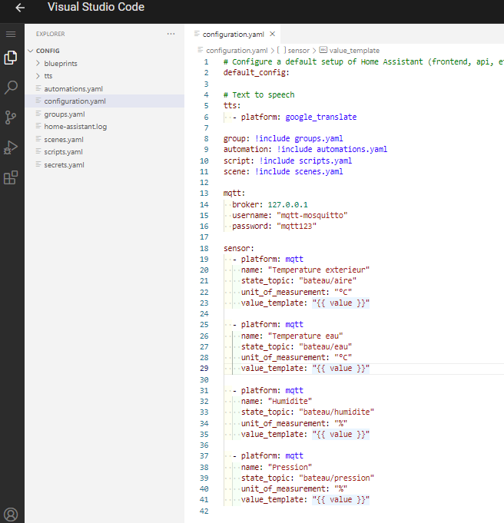

1. 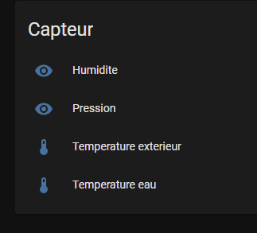Une fois le code copier, assurez-vous qu’il y reste bien en quittant le module et en y retournant. Une fois la validation faite, fermez votre machine virtuelle dans VMWare workstation et redémarrez-la ensuite afin que les changements que vous avez faits dans le fichier de configuration prennent effet. Cela va aussi vous déconnecter de l’interface web et vous demandera de vous reconnecter une fois la machine virtuelle opérationnelle à nouveau.
2. Vous revoilà à la page principale avec les changements que vous venez d’apporter! Vous avez donc la température extérieure, la température de l’eau de votre piscine, ou toute autre étendue d’eau, la pression de l’air et l’humidité. Il ne vous reste plus qu’à vous amuser avec votre bateau et peut-être même vous ajouter de nouvelle fonctionnalité dans votre Home Assistant!
   1. Si vous ne voyez pas les changements mentionnés ci-haut, continuez au point 18.
3. 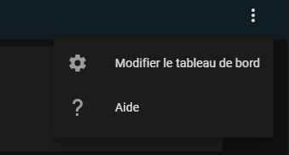Dans la page principale, allez sur les trois petits points complètement en haut à droite de la page et cliquez sur modifier le tableau de bord.
4. 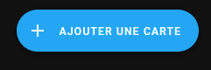Allez sur ajouter une carte
5. 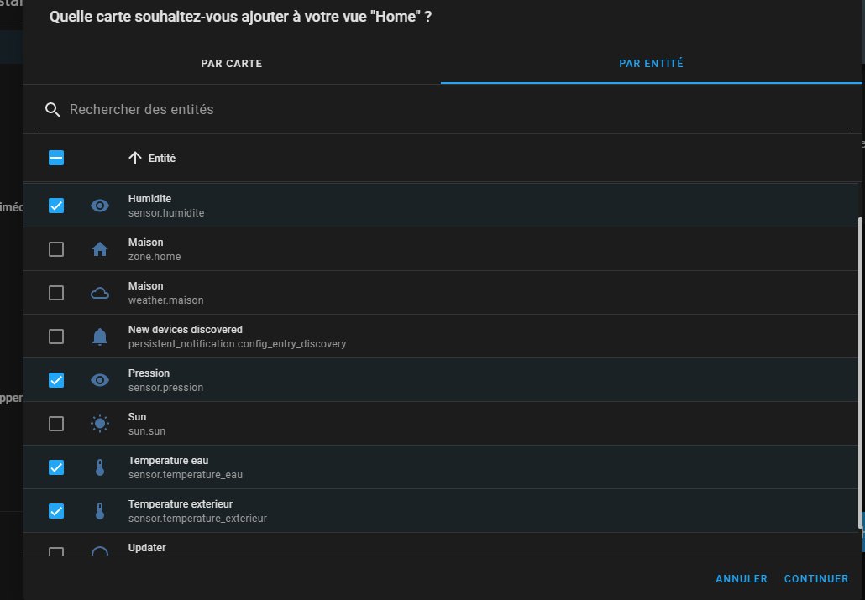Sous l’onglet par Entité, sélectionnez et cochez les 4 capteurs: Humidité, Pression, Température eau et Température extérieure, puis faite continuer et ensuite ajouter à lovelace ui
6. 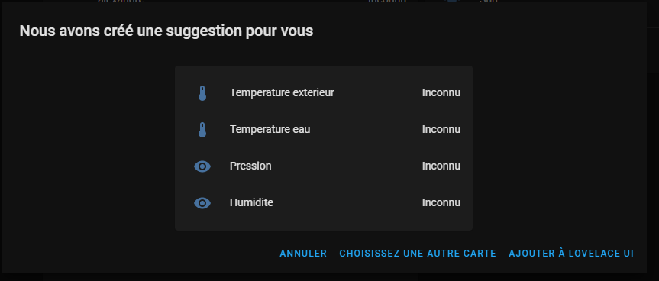Vous devriez maintenant avoir les capteurs et informations météo de votre bateau! Si ça ne fonctionne toujours pas, recommencez à partir de l’étape 13 en suivant bien les instructions!
7. Charger la pile du bateau.
8. Se connecter au réseau du bateau.

Nom : Bateau

Mot de Passe : BSC_3000

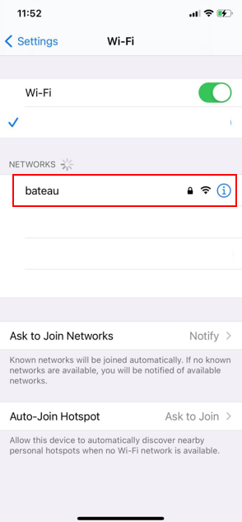

1. Attendez que la page de configuration télécharge et sélectionnez SetUp

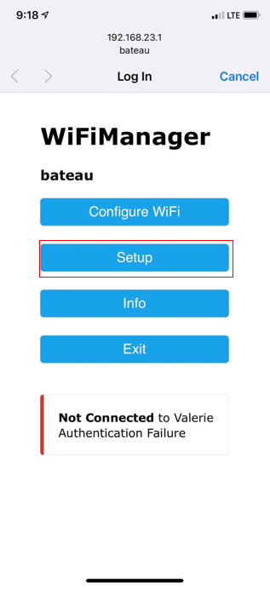

1. Entrez l’adresse IP de votre machine virtuelle trouvée à l’étape no __ et appuyer sur save. Par la suite, retourner à la page d’Accueil avec le bouton retour à l’Arrière.

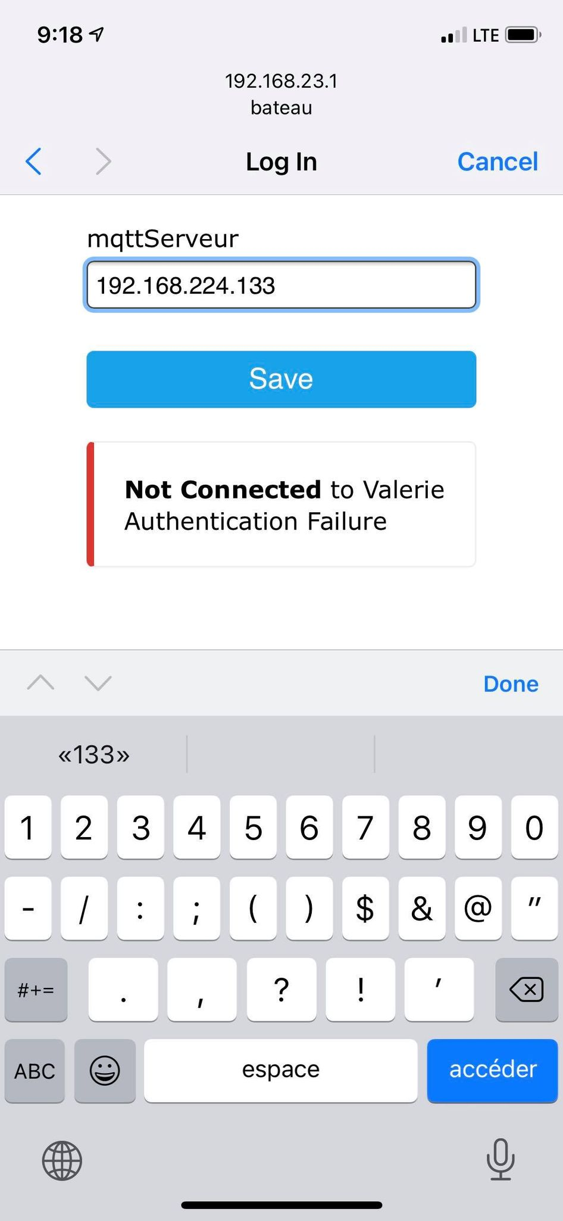

1. Attendez que la page de configuration télécharge et sélectionner Confirgure Wifi

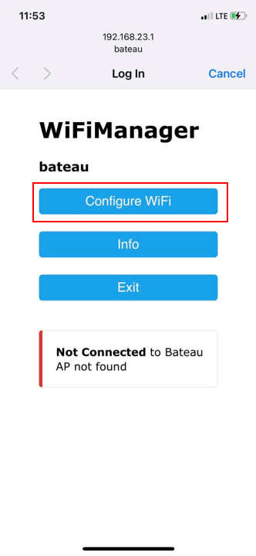

1. Sélectionner votre Wifi, entrez le mot de passe de votre Wifi et appuyer sur Save. 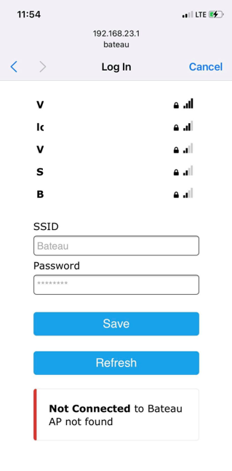
2. Vous devriez voir votre page ce mettre à jour sur home assistant avec les données du bateau